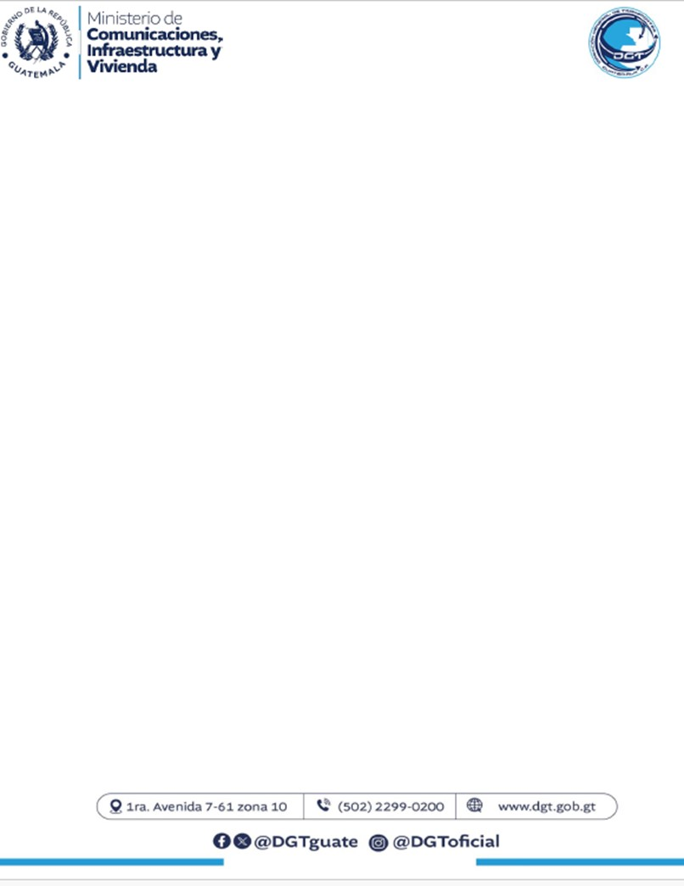

**ENTIDAD: DIRECCION GENERAL DE TRANSPORTES**

**DIRECCIÓN: AVENIDA REFORMA 11-50 ZONA 9, GUATEMALA**

**HORARIO DE ATENCIÓN: DE 8:00 A 16:00 HORAS**

**TELÉFONO: 2299-0200**

**ENCARGADO DE ACTUALIZACIÓN: ALLAN S. ARRECIS M.**

**ARTICULO: 11**

**INCISO: 04**

**CORRESPONDE AL MES DE: JUNIO 2025**

**VIATICOS INTERNACIONALES**

|  |  |  |  |  |  |  |  |  |  |  |  |
| --- | --- | --- | --- | --- | --- | --- | --- | --- | --- | --- | --- |
| **Numero de CUR** | **Fecha de Aprobación** | **Fecha de Viaje** | **Nombre del funcionario** | **Nit del funcionario** | **Cargo del funcionario** | **Autoridad que Autoriza** | **Entidad que Autoriza** | **Destino del viaje** | **Duración por Dia** | **Costo de Viáticos en Q.** | **Objetivos y Justificación de la Comisión** |

Sin Registros en el Mes.